บทที่ 3
วิธีการดำเนินงาน

3.1 การศึกษาและรวบรวมข้อมูล
3.1.1 ขั้นตอนการทำงานของระบบงานเดิม
1) ช่างจดหมายเลขเครื่องที่ถือไว้ในแฟ้มตารางคำนวณหรือสมุดของตนเอง แต่ละคนจึงมีชุดข้อมูลคนละชุด และไม่มีฐานข้อมูลกลางให้หัวหน้างานเปิดดูทันที
2) เมื่อนำไปเปลี่ยนหน้างาน ช่างกรอกหมายเลขเครื่องและรหัสวงจรเอง รูปหน้างานไม่ได้อยู่กับข้อมูลในขณะบันทึก จึงตรวจย้อนในภายหลังได้ยาก
3) หัวหน้างานเทียบข้อมูลกับรูปไม่ได้ตอนที่ของถูกส่ง เพราะต้องรอรวบรวมแฟ้มจากช่างก่อน
4) อุปกรณ์ชำรุดค้างอยู่กับช่างนาน กว่าจะส่งหัวหน้างาน หัวหน้างานส่งคลัง และ คลังจ่ายของใหม่มาแทน โดยไม่มีจุดบอกว่าของค้างที่ขั้นใด
5) ไม่มีการยืนยันรับของทุกขั้น จึงไล่ไม่ได้ว่าของอยู่ที่ช่าง ที่หัวหน้างาน หรือที่คลังและไม่รู้ว่าใครทำขั้นนั้นช้ากว่ากำหนด
3.1.2 ความต้องการของระบบใหม่
1) รวมข้อมูลอุปกรณ์อะไหล่ไว้ในฐานข้อมูลกลาง MariaDB และแยกสิทธิ์ผู้ใช้เป็นห้าบทบาท ได้แก่ ผู้ดูแลระบบ ผู้จัดการ ผู้ช่วยผู้จัดการ หัวหน้างาน และช่าง โดยคลังอุปกรณ์เป็นหน่วยงานภายนอกระบบ
2) ผู้ดูแลระบบ ซึ่งแต่งตั้งจากหัวหน้างานหรือช่าง เป็นผู้บันทึกประเภท รุ่น และอุปกรณ์รายเครื่องที่รับจากคลังตามเอกสารรับของ ประเภทอุปกรณ์มีห้าประเภท ได้แก่ เราเตอร์ สวิตช์ เครื่องสำรองไฟฟ้า สายแลน และแอกเซสพอยต์ ประเภทหนึ่งมีได้หลายรุ่น (Product) ส่วนอุปกรณ์อะไหล่ (Spare) คืออุปกรณ์จริงหนึ่งเครื่องที่มีหมายเลขเครื่องไม่ซ้ำกัน รวมทั้งบันทึกข้อมูลพนักงาน บัญชีผู้ใช้ และโซน
3) ผู้ดูแลระบบบันทึกข้อมูลทีมพร้อมหัวหน้างานของทีม และบันทึกโซนพร้อมทีมที่สังกัดและช่างประจำโซนหนึ่งคน ทีมหนึ่งมีได้หลายโซน หัวหน้างานถูกปรับย้ายทีมตามรอบปี โดยระบบบันทึกทีมก่อนหน้า ทีมใหม่ และเวลาที่เปลี่ยน ส่วนช่างอยู่ประจำโซนเดิม
4) อุปกรณ์แต่ละเครื่องผูกกับช่างผู้ถือครองโดยตรง ไม่ผูกกับโซน ผู้ดูแลระบบแจกจ่ายอุปกรณ์ให้ช่าง และช่างต้องยืนยันรับในระบบก่อนนำไปใช้งาน
5) ช่างบันทึกการใช้งานหน้างานพร้อมรหัสวงจรและรูป ระบบปรับสถานะเครื่องที่ติดตั้ง และสร้างรายการเครื่องที่ถอดคืนให้ช่างตรวจสอบ ถ้ายังใช้ได้ปรับเป็นพร้อมใช้ ถ้าชำรุดต้องบันทึกอาการชำรุดและสาเหตุ
6) ช่างส่งคืนอุปกรณ์ชำรุดให้หัวหน้างาน หัวหน้างานยืนยันรับคืนและบันทึกการส่งซ่อมพร้อมเลขที่เอกสารส่งซ่อม ทุกการเปลี่ยนสถานะถูกเก็บเป็นประวัติสถานะพร้อมผู้ทำรายการและวันเวลา
7) ผู้ช่วยผู้จัดการเป็นผู้กำหนดเกณฑ์ KPI คือจำนวนวันสูงสุดที่อุปกรณ์อยู่ในแต่ละสถานะได้ เช่น จำนวนวันที่ช่างถือครองอุปกรณ์ชำรุดก่อนส่งคืน โดยกำหนดแยกตามทีมหรือประเภทอุปกรณ์ พร้อมวันที่มีผล
8) ระบบตรวจรายการที่เกินเกณฑ์ KPI และออกรายงานตามสิทธิ์ หัวหน้างานเห็นรายการเกินเกณฑ์ของทีมตนเอง ผู้ช่วยผู้จัดการเห็นสถานะและ KPI ของทุกทีม และผู้จัดการเห็นรายงานสรุปทุกทีม
9) สถานะอุปกรณ์มีลำดับดังนี้ รอแจกจ่าย รอช่างยืนยัน พร้อมใช้ ติดตั้งหน้างาน รอตรวจสอบ ชำรุด ส่งคืน หัวหน้างานรับคืน ส่งซ่อม และจ่ายอุปกรณ์ชดเชย สถานะเป็นข้อมูลในตาราง spare_statuses ไม่ใช่กระบวนการ

3.2 Context Diagram
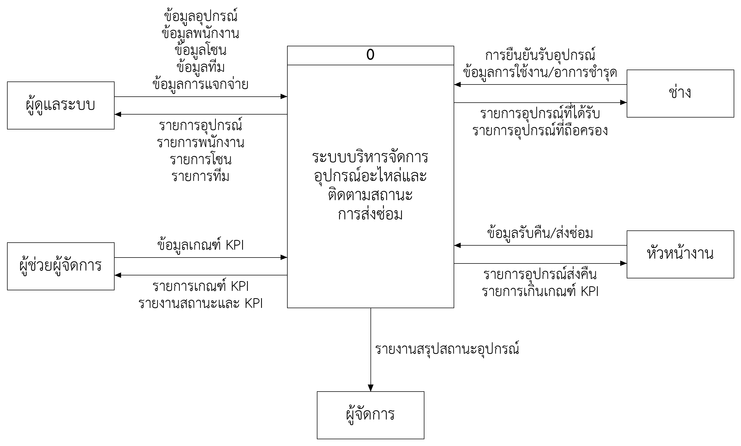
ภาพที่ 3.1 Context Diagram
3.3 Data Flow Diagram
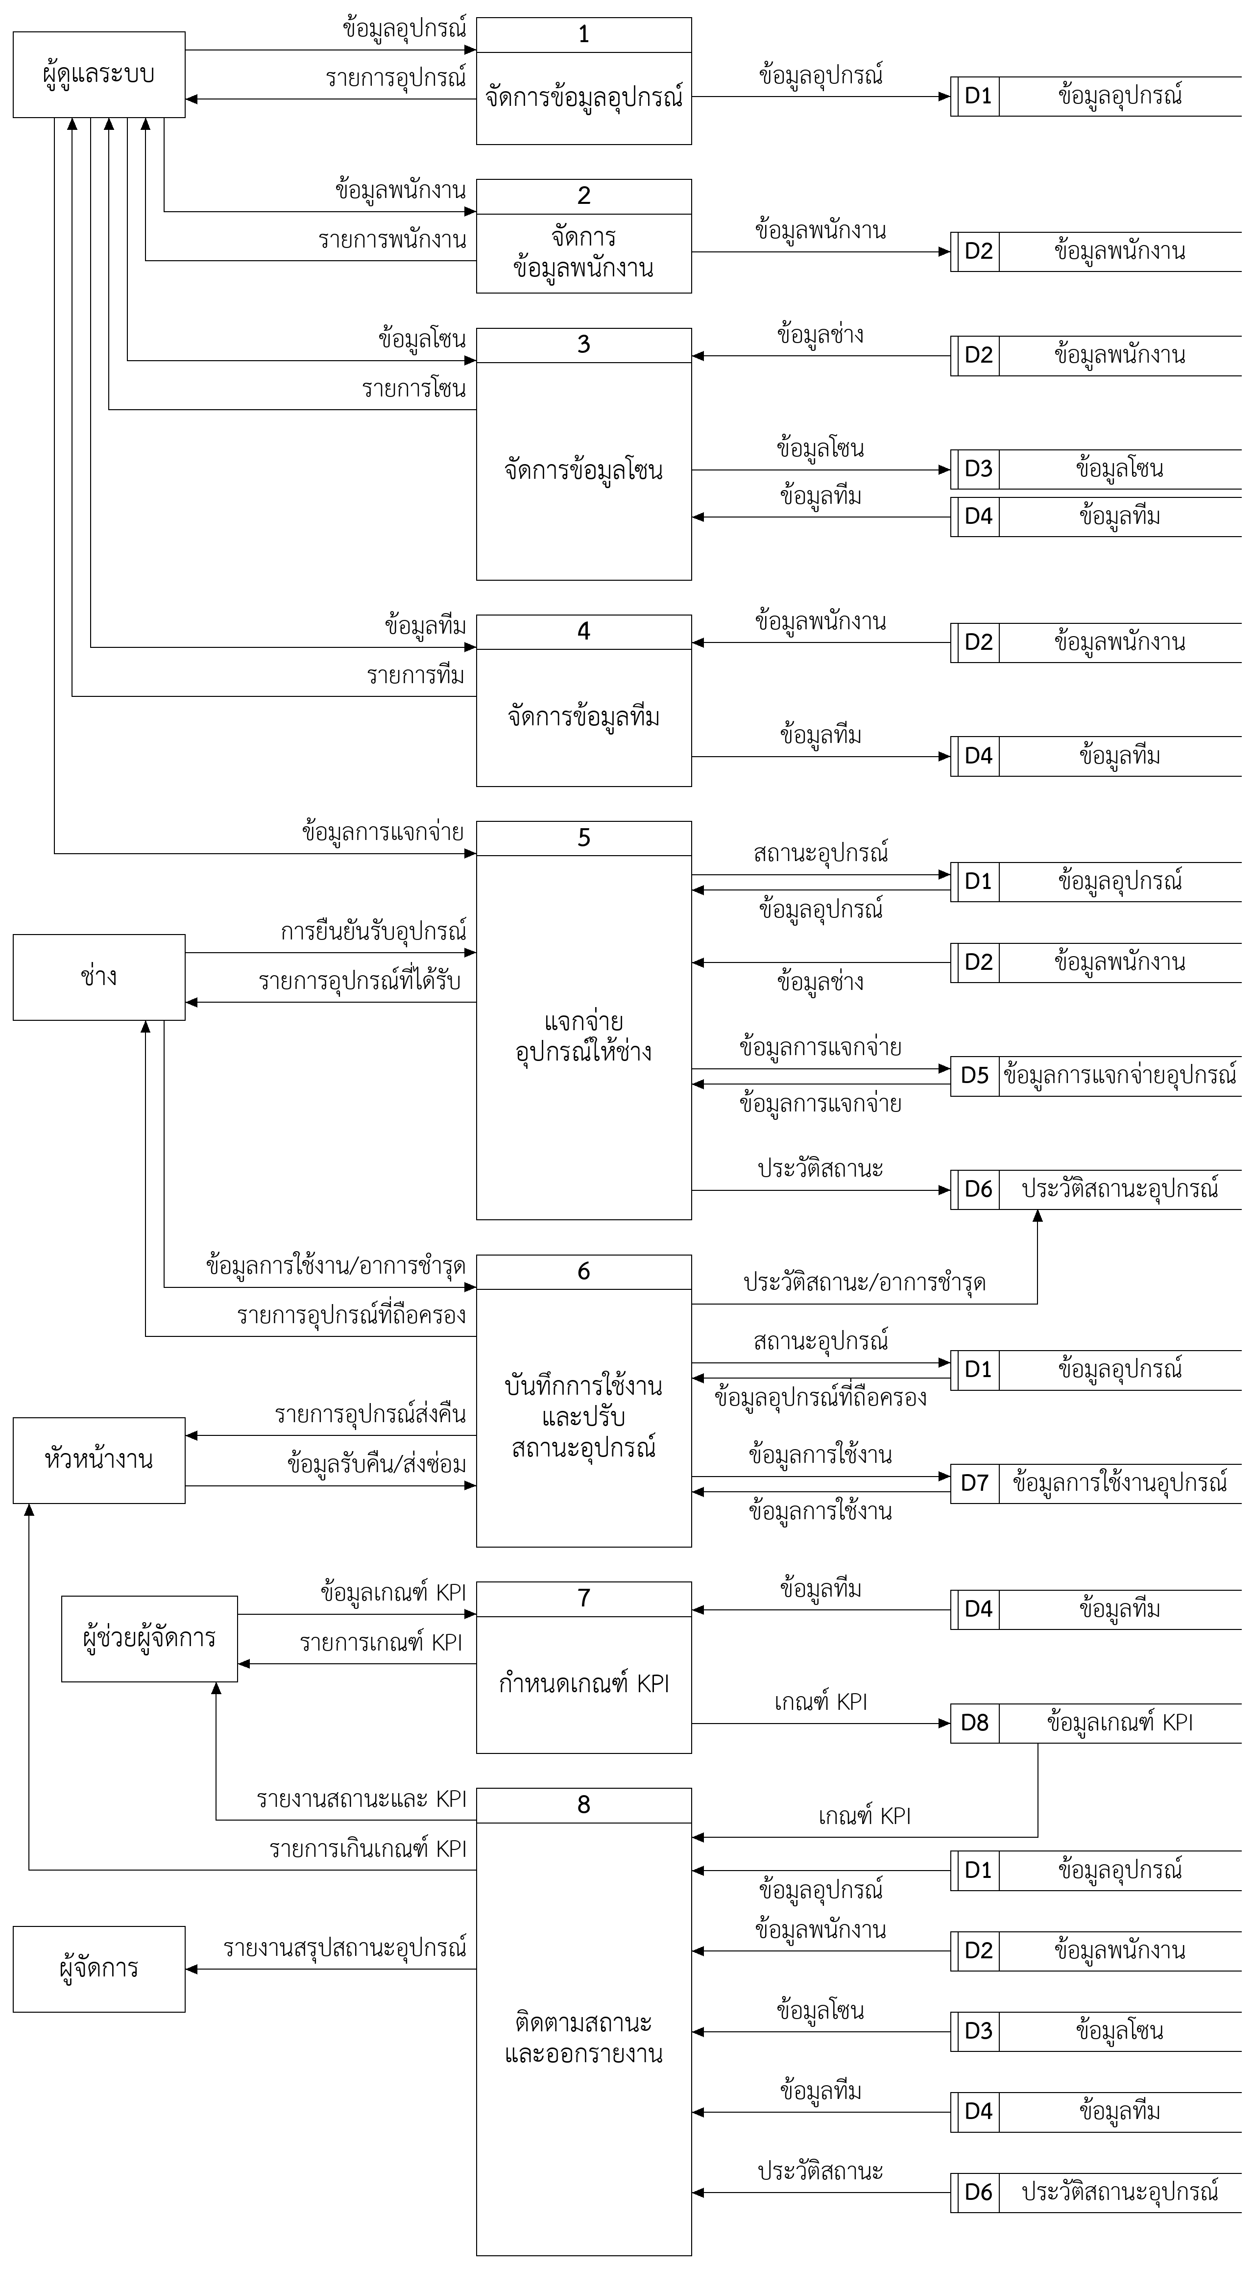
ภาพที่ 3.2 Data Flow Diagram Level 1
3.4 Data Flow Diagram Level 2
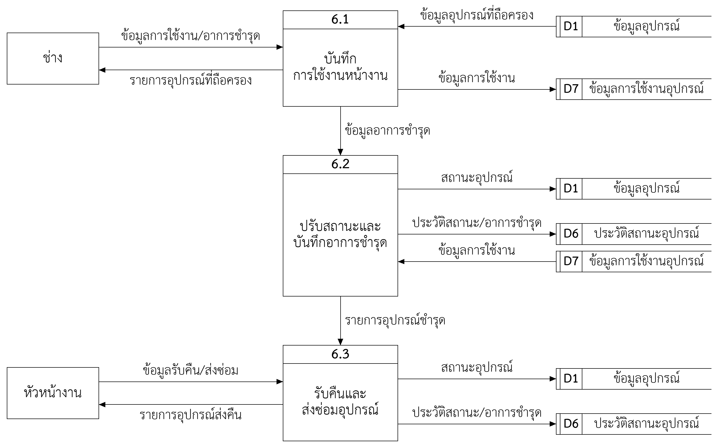
ภาพที่ 3.3 Data Flow Diagram Level 2 กระบวนการที่ 6
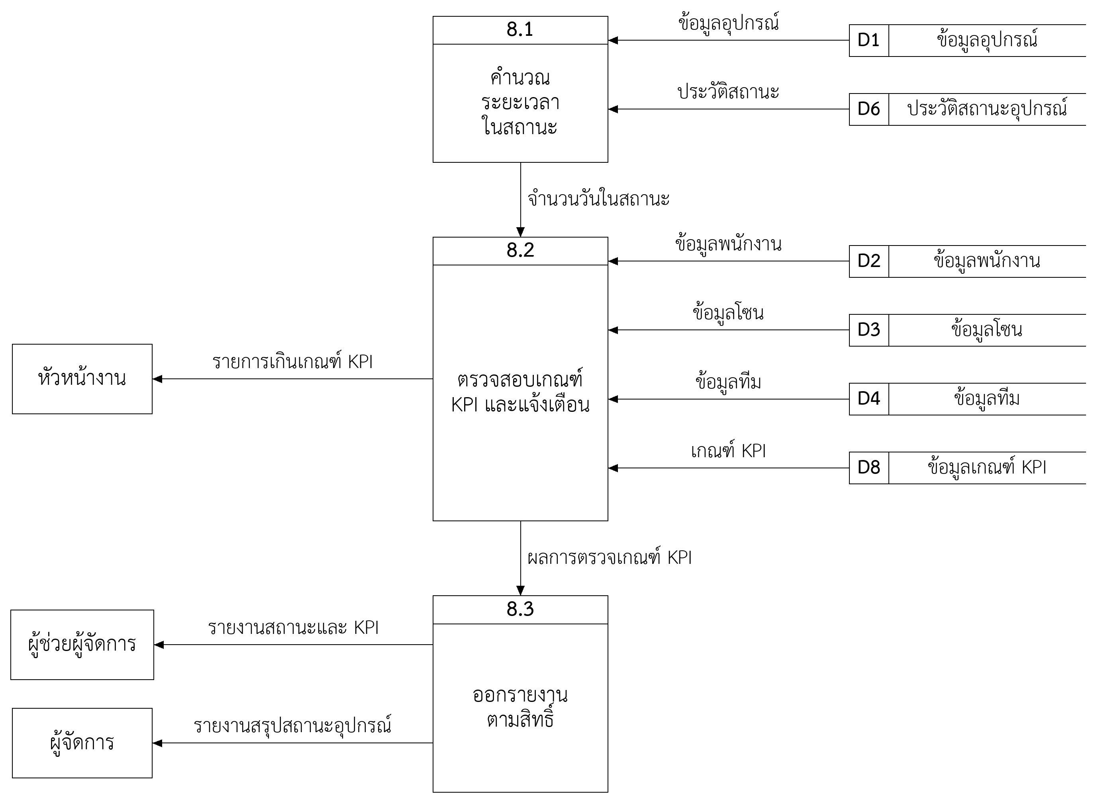
ภาพที่ 3.4 Data Flow Diagram Level 2 กระบวนการที่ 8
3.5 Process Description
Process Description
System | : | ระบบบริหารจัดการอุปกรณ์อะไหล่และติดตามสถานะการส่งซ่อม
DFD Number | : | 1
Process Name | : | จัดการข้อมูลอุปกรณ์
Input Data Flows | : | ข้อมูลอุปกรณ์ (ผู้ดูแลระบบ)
Output Data Flows | : | ข้อมูลอุปกรณ์ (D1), รายการอุปกรณ์ (ผู้ดูแลระบบ)
Data Store Used | : | D1 ข้อมูลอุปกรณ์
Description | : | ผู้ดูแลระบบบันทึกประเภทอุปกรณ์ รุ่นอุปกรณ์ และอุปกรณ์รายเครื่องที่รับจากคลังตามเอกสารรับของ โดยบันทึกหมายเลขเครื่อง รุ่น และเลขที่เอกสาร ระบบเก็บลง D1 ด้วยสถานะรอแจกจ่าย และแสดงรายการอุปกรณ์ให้ผู้ดูแลระบบ

Process Description
System | : | ระบบบริหารจัดการอุปกรณ์อะไหล่และติดตามสถานะการส่งซ่อม
DFD Number | : | 2
Process Name | : | จัดการข้อมูลพนักงาน
Input Data Flows | : | ข้อมูลพนักงาน (ผู้ดูแลระบบ)
Output Data Flows | : | ข้อมูลพนักงาน (D2), รายการพนักงาน (ผู้ดูแลระบบ)
Data Store Used | : | D2 ข้อมูลพนักงาน
Description | : | ผู้ดูแลระบบบันทึกข้อมูลพนักงาน ตำแหน่ง และสร้างบัญชีผู้ใช้พร้อมกำหนดบทบาท พนักงานหนึ่งคนมีได้มากกว่าหนึ่งบัญชี เช่น หัวหน้างานที่ได้รับแต่งตั้งเป็นผู้ดูแลระบบ ระบบเก็บลง D2 และแสดงรายการพนักงาน

Process Description
System | : | ระบบบริหารจัดการอุปกรณ์อะไหล่และติดตามสถานะการส่งซ่อม
DFD Number | : | 3
Process Name | : | จัดการข้อมูลโซน
Input Data Flows | : | ข้อมูลโซน (ผู้ดูแลระบบ), ข้อมูลช่าง (D2), ข้อมูลทีม (D4)
Output Data Flows | : | ข้อมูลโซน (D3), รายการโซน (ผู้ดูแลระบบ)
Data Store Used | : | D2 ข้อมูลพนักงาน, D3 ข้อมูลโซน, D4 ข้อมูลทีม
Description | : | ผู้ดูแลระบบเพิ่มและแก้ไขข้อมูลโซน โดยระบุทีมที่โซนสังกัดจาก D4 และช่างประจำโซนหนึ่งคนจาก D2 ช่างหนึ่งคนประจำได้เพียงหนึ่งโซน ระบบเก็บลง D3 และแสดงรายการโซน

Process Description
System | : | ระบบบริหารจัดการอุปกรณ์อะไหล่และติดตามสถานะการส่งซ่อม
DFD Number | : | 4
Process Name | : | จัดการข้อมูลทีม
Input Data Flows | : | ข้อมูลทีม (ผู้ดูแลระบบ), ข้อมูลพนักงาน (D2)
Output Data Flows | : | ข้อมูลทีม (D4), รายการทีม (ผู้ดูแลระบบ)
Data Store Used | : | D2 ข้อมูลพนักงาน, D4 ข้อมูลทีม
Description | : | ผู้ดูแลระบบบันทึกข้อมูลทีม พร้อมเลือกหัวหน้างานของทีมจากข้อมูลพนักงานใน D2 เมื่อถึงรอบปีผู้ดูแลระบบเปลี่ยนหัวหน้างานของทีม ระบบปรับหัวหน้างานปัจจุบันของทีมและบันทึกประวัติการย้าย คือทีมก่อนหน้า ทีมใหม่ และเวลาที่เปลี่ยน ส่วนช่างอยู่ประจำโซนเดิมจึงไม่ต้องย้าย ระบบเก็บลง D4 และแสดงรายการทีม

Process Description
System | : | ระบบบริหารจัดการอุปกรณ์อะไหล่และติดตามสถานะการส่งซ่อม
DFD Number | : | 5
Process Name | : | แจกจ่ายอุปกรณ์ให้ช่าง
Input Data Flows | : | ข้อมูลการแจกจ่าย (ผู้ดูแลระบบ), ข้อมูลอุปกรณ์ (D1), ข้อมูลช่าง (D2), ข้อมูลการแจกจ่าย (D5), การยืนยันรับอุปกรณ์ (ช่าง)
Output Data Flows | : | ข้อมูลการแจกจ่าย (D5), สถานะอุปกรณ์ (D1), ประวัติสถานะ (D6), รายการอุปกรณ์ที่ได้รับ (ช่าง)
Data Store Used | : | D1 ข้อมูลอุปกรณ์, D2 ข้อมูลพนักงาน, D5 ข้อมูลการแจกจ่ายอุปกรณ์, D6 ประวัติสถานะอุปกรณ์
Description | : | ผู้ดูแลระบบเลือกอุปกรณ์สถานะรอแจกจ่ายจาก D1 และเลือกช่างจาก D2 ระบบบันทึกการแจกจ่ายลง D5 ผูกอุปกรณ์กับช่างและปรับสถานะเป็นรอช่างยืนยัน เมื่อช่างยืนยันรับ ระบบบันทึกวันที่ยืนยันใน D5 ปรับสถานะเป็นพร้อมใช้ และเก็บประวัติสถานะลง D6 กรณีจ่ายอุปกรณ์ชดเชยใช้ประเภทการแจกจ่ายชดเชย

Process Description
System | : | ระบบบริหารจัดการอุปกรณ์อะไหล่และติดตามสถานะการส่งซ่อม
DFD Number | : | 6
Process Name | : | บันทึกการใช้งานและปรับสถานะอุปกรณ์
Input Data Flows | : | ข้อมูลการใช้งาน/อาการชำรุด (ช่าง), ข้อมูลอุปกรณ์ที่ถือครอง (D1), ข้อมูลการใช้งาน (D7), ข้อมูลรับคืน/ส่งซ่อม (หัวหน้างาน)
Output Data Flows | : | ข้อมูลการใช้งาน (D7), สถานะอุปกรณ์ (D1), ประวัติสถานะ/อาการชำรุด (D6), รายการอุปกรณ์ที่ถือครอง (ช่าง), รายการอุปกรณ์ส่งคืน (หัวหน้างาน)
Data Store Used | : | D1 ข้อมูลอุปกรณ์, D6 ประวัติสถานะอุปกรณ์, D7 ข้อมูลการใช้งานอุปกรณ์
Description | : | ช่างเลือกอุปกรณ์ที่ถือครองจาก D1 แล้วบันทึกการใช้งานหน้างานลง D7 ระบบปรับเครื่องที่ติดตั้งเป็นติดตั้งหน้างาน และบันทึกเครื่องที่ถอดคืนเป็นรอตรวจสอบ ช่างตรวจสอบแล้วปรับเป็นพร้อมใช้ หรือชำรุดพร้อมอาการชำรุดและสาเหตุ จากนั้นส่งคืนอุปกรณ์ชำรุดให้หัวหน้างาน หัวหน้างานยืนยันรับคืนและบันทึกส่งซ่อม ทุกขั้นเก็บประวัติสถานะลง D6

Process Description
System | : | ระบบบริหารจัดการอุปกรณ์อะไหล่และติดตามสถานะการส่งซ่อม
DFD Number | : | 7
Process Name | : | กำหนดเกณฑ์ KPI
Input Data Flows | : | ข้อมูลเกณฑ์ KPI (ผู้ช่วยผู้จัดการ), ข้อมูลทีม (D4)
Output Data Flows | : | เกณฑ์ KPI (D8), รายการเกณฑ์ KPI (ผู้ช่วยผู้จัดการ)
Data Store Used | : | D4 ข้อมูลทีม, D8 ข้อมูลเกณฑ์ KPI
Description | : | ผู้ช่วยผู้จัดการกำหนดเกณฑ์ KPI คือสถานะที่ควบคุม จำนวนวันสูงสุด วันที่มีผล และขอบเขตตามทีมหรือประเภทอุปกรณ์ ระบบอ่านรายชื่อทีมจาก D4 ปิดเกณฑ์เดิมที่ซ้ำขอบเขต และเก็บเกณฑ์ใหม่ลง D8 พร้อมผู้กำหนด

Process Description
System | : | ระบบบริหารจัดการอุปกรณ์อะไหล่และติดตามสถานะการส่งซ่อม
DFD Number | : | 8
Process Name | : | ติดตามสถานะและออกรายงาน
Input Data Flows | : | ข้อมูลอุปกรณ์ (D1), ข้อมูลพนักงาน (D2), ข้อมูลโซน (D3), ข้อมูลทีม (D4), ประวัติสถานะ (D6), เกณฑ์ KPI (D8)
Output Data Flows | : | รายการเกินเกณฑ์ KPI (หัวหน้างาน), รายงานสถานะและ KPI (ผู้ช่วยผู้จัดการ), รายงานสรุปสถานะอุปกรณ์ (ผู้จัดการ)
Data Store Used | : | D1 ข้อมูลอุปกรณ์, D2 ข้อมูลพนักงาน, D3 ข้อมูลโซน, D4 ข้อมูลทีม, D6 ประวัติสถานะอุปกรณ์, D8 ข้อมูลเกณฑ์ KPI
Description | : | ระบบอ่านประวัติสถานะจาก D6 และเกณฑ์ KPI ที่มีผลจาก D8 แล้วคำนวณจำนวนวันที่อุปกรณ์อยู่ในสถานะปัจจุบัน เทียบกับเกณฑ์ของทีมหรือประเภทอุปกรณ์นั้น ใช้ D1 D2 D3 และ D4 เพื่อระบุช่าง โซน และทีม แล้วส่งรายการเกินเกณฑ์ให้หัวหน้างาน รายงานสถานะและ KPI ให้ผู้ช่วยผู้จัดการ และรายงานสรุปให้ผู้จัดการ

3.6 Entity Relationship Diagram
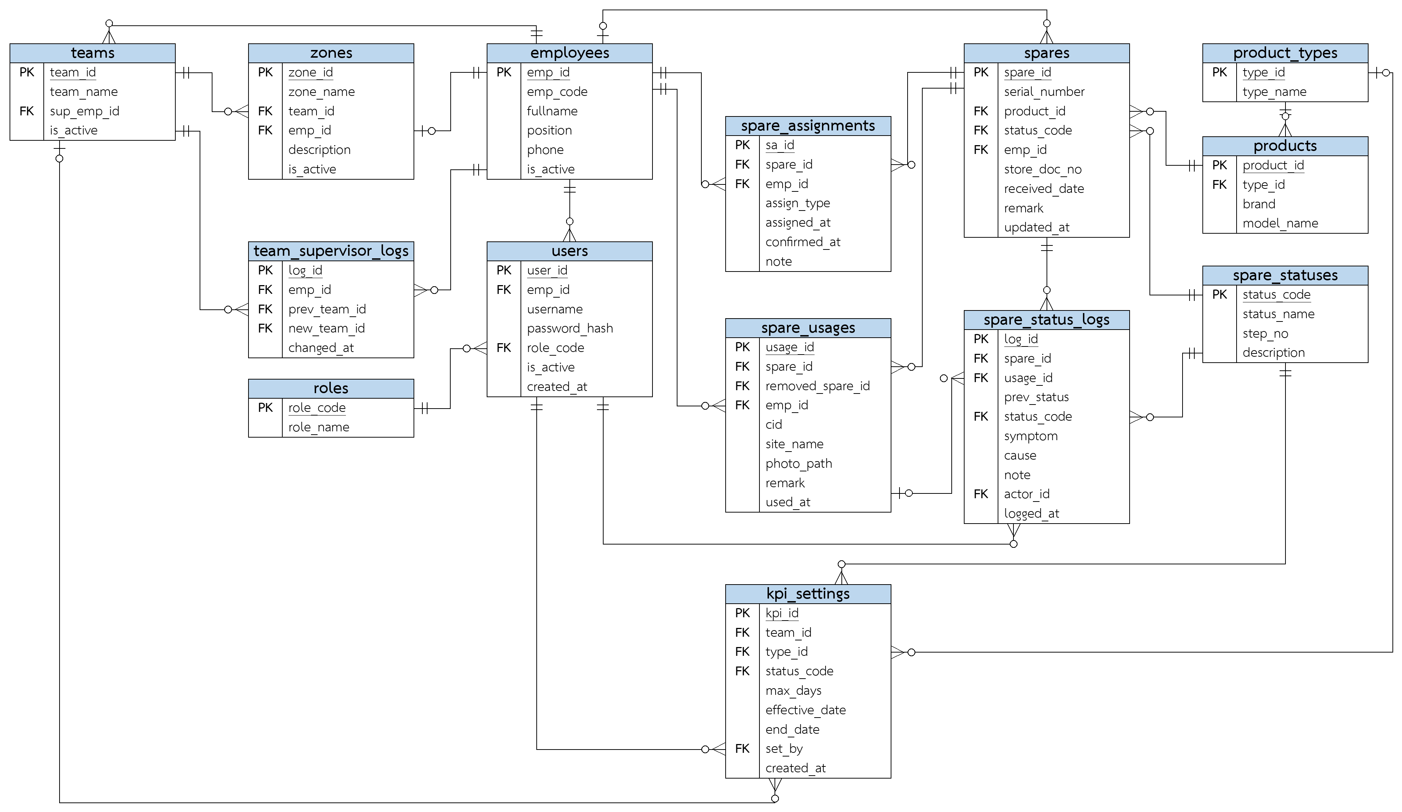
ภาพที่ 3.5 ER Diagram
3.7 Data Dictionary

ตารางที่ 3.1 employees (ข้อมูลพนักงาน)
Attribute Name | Description | Data Type | Size | Not Null | Unique | Key | References Table
emp_id | รหัสพนักงาน (ภายในระบบ) | int |  | Yes | Yes | PK
emp_code | รหัสพนักงานตามบริษัท | varchar | 20 | Yes | Yes
fullname | ชื่อ-สกุล | varchar | 150 | Yes | No
position | ตำแหน่ง ได้แก่ ช่าง หัวหน้างาน ผู้ช่วยผู้จัดการ ผู้จัดการ | varchar | 30 | Yes | No
phone | เบอร์โทรศัพท์ | varchar | 20 | No | No
is_active | สถานะการทำงาน (1 = ปฏิบัติงานอยู่) | tinyint |  | Yes | No

ตารางที่ 3.2 roles (บทบาทผู้ใช้)
Attribute Name | Description | Data Type | Size | Not Null | Unique | Key | References Table
role_code | รหัสบทบาท ได้แก่ ADMIN MANAGER ASSIS SUP ENG | varchar | 20 | Yes | Yes | PK
role_name | ชื่อบทบาท | varchar | 50 | Yes | No

ตารางที่ 3.3 users (บัญชีผู้ใช้)
Attribute Name | Description | Data Type | Size | Not Null | Unique | Key | References Table
user_id | รหัสบัญชีผู้ใช้ | int |  | Yes | Yes | PK
emp_id | รหัสพนักงานเจ้าของบัญชี | int |  | Yes | No | FK | employees
username | ชื่อผู้ใช้สำหรับเข้าสู่ระบบ | varchar | 50 | Yes | Yes
password_hash | รหัสผ่านที่เข้ารหัสแล้ว | varchar | 255 | Yes | No
role_code | รหัสบทบาทของบัญชี | varchar | 20 | Yes | No | FK | roles
is_active | เปิดใช้งานบัญชี | tinyint |  | Yes | No
created_at | วันที่สร้างบัญชี | datetime |  | Yes | No

ตารางที่ 3.4 zones (โซน)
Attribute Name | Description | Data Type | Size | Not Null | Unique | Key | References Table
zone_id | รหัสโซน | int |  | Yes | Yes | PK
zone_name | ชื่อโซน | varchar | 100 | Yes | Yes
team_id | รหัสทีมที่โซนสังกัด | int |  | Yes | No | FK | teams
emp_id | รหัสช่างประจำโซน | int |  | Yes | Yes | FK | employees
description | รายละเอียดพื้นที่ของโซน | varchar | 255 | No | No
is_active | เปิดใช้งานโซน | tinyint |  | Yes | No

ตารางที่ 3.5 teams (ทีม)
Attribute Name | Description | Data Type | Size | Not Null | Unique | Key | References Table
team_id | รหัสทีม | int |  | Yes | Yes | PK
team_name | ชื่อทีม | varchar | 100 | Yes | Yes
sup_emp_id | รหัสหัวหน้างานของทีม | int |  | Yes | No | FK | employees
is_active | เปิดใช้งานทีม | tinyint |  | Yes | No

ตารางที่ 3.6 team_supervisor_logs (ประวัติการย้ายทีมของหัวหน้างาน)
Attribute Name | Description | Data Type | Size | Not Null | Unique | Key | References Table
log_id | รหัสรายการย้ายทีม | int |  | Yes | Yes | PK
emp_id | รหัสหัวหน้างานที่ถูกย้าย | int |  | Yes | No | FK | employees
prev_team_id | รหัสทีมก่อนหน้า (ว่างไว้ = กำหนดครั้งแรก) | int |  | No | No | FK | teams
new_team_id | รหัสทีมที่ย้ายไป | int |  | Yes | No | FK | teams
changed_at | วันเวลาที่เปลี่ยนทีม | datetime |  | Yes | No

ตารางที่ 3.7 product_types (ประเภทอุปกรณ์)
Attribute Name | Description | Data Type | Size | Not Null | Unique | Key | References Table
type_id | รหัสประเภทอุปกรณ์ | int |  | Yes | Yes | PK
type_name | ชื่อประเภท ได้แก่ Router, Switch, UPS, LAN Cable และ Access Point | varchar | 50 | Yes | Yes

ตารางที่ 3.8 products (รุ่นอุปกรณ์)
Attribute Name | Description | Data Type | Size | Not Null | Unique | Key | References Table
product_id | รหัสรุ่นอุปกรณ์ | int |  | Yes | Yes | PK
type_id | รหัสประเภทอุปกรณ์ | int |  | Yes | No | FK | product_types
brand | ยี่ห้อ | varchar | 50 | No | No
model_name | ชื่อรุ่น | varchar | 100 | Yes | Yes

ตารางที่ 3.9 spare_statuses (สถานะอุปกรณ์)
Attribute Name | Description | Data Type | Size | Not Null | Unique | Key | References Table
status_code | รหัสสถานะ | varchar | 20 | Yes | Yes | PK
status_name | ชื่อสถานะ เช่น รอแจกจ่าย พร้อมใช้ ชำรุด ส่งซ่อม | varchar | 50 | Yes | Yes
step_no | ลำดับขั้นของสถานะ | int |  | Yes | No
description | คำอธิบายสถานะ | varchar | 255 | No | No

ตารางที่ 3.10 spares (อุปกรณ์อะไหล่รายเครื่อง)
Attribute Name | Description | Data Type | Size | Not Null | Unique | Key | References Table
spare_id | รหัสอุปกรณ์รายเครื่อง | int |  | Yes | Yes | PK
serial_number | หมายเลขเครื่อง (Serial Number) | varchar | 50 | Yes | Yes
product_id | รหัสรุ่นอุปกรณ์ | int |  | Yes | No | FK | products
status_code | รหัสสถานะปัจจุบัน | varchar | 20 | Yes | No | FK | spare_statuses
emp_id | รหัสช่างผู้ถือครองปัจจุบัน (ว่างไว้เมื่อยังไม่แจกจ่ายหรือส่งซ่อมแล้ว) | int |  | No | No | FK | employees
store_doc_no | เลขที่เอกสารรับจากคลังหรือส่งซ่อม | varchar | 30 | No | No
received_date | วันที่รับอุปกรณ์จากคลัง | date |  | No | No
remark | หมายเหตุ | varchar | 255 | No | No
updated_at | วันเวลาที่ปรับปรุงล่าสุด | datetime |  | Yes | No

ตารางที่ 3.11 spare_assignments (การแจกจ่ายอุปกรณ์ให้ช่าง)
Attribute Name | Description | Data Type | Size | Not Null | Unique | Key | References Table
sa_id | รหัสรายการแจกจ่าย | int |  | Yes | Yes | PK
spare_id | รหัสอุปกรณ์ที่แจกจ่าย | int |  | Yes | No | FK | spares
emp_id | รหัสช่างผู้รับอุปกรณ์ | int |  | Yes | No | FK | employees
assign_type | ประเภทการแจกจ่าย ได้แก่ ปกติ หรือ ชดเชย | varchar | 10 | Yes | No
assigned_at | วันเวลาที่แจกจ่าย | datetime |  | Yes | No
confirmed_at | วันเวลาที่ช่างยืนยันรับ | datetime |  | No | No
note | หมายเหตุ เช่น เลขที่อุปกรณ์ที่ได้รับชดเชย | varchar | 255 | No | No

ตารางที่ 3.12 spare_usages (การใช้งานอุปกรณ์หน้างาน)
Attribute Name | Description | Data Type | Size | Not Null | Unique | Key | References Table
usage_id | รหัสรายการใช้งาน | int |  | Yes | Yes | PK
spare_id | รหัสอุปกรณ์ที่นำไปติดตั้ง | int |  | Yes | No | FK | spares
removed_spare_id | รหัสอุปกรณ์ที่ถอดคืนจากหน้างาน | int |  | No | No | FK | spares
emp_id | รหัสช่างผู้ใช้งาน | int |  | Yes | No | FK | employees
cid | รหัสวงจร (Circuit ID) | varchar | 50 | Yes | No
site_name | ชื่อสถานที่ติดตั้ง | varchar | 150 | No | No
photo_path | ที่อยู่ไฟล์รูปหน้างาน | varchar | 255 | No | No
remark | หมายเหตุ | varchar | 255 | No | No
used_at | วันเวลาที่ใช้งาน | datetime |  | Yes | No

ตารางที่ 3.13 spare_status_logs (ประวัติสถานะอุปกรณ์)
Attribute Name | Description | Data Type | Size | Not Null | Unique | Key | References Table
log_id | รหัสประวัติสถานะ | int |  | Yes | Yes | PK
spare_id | รหัสอุปกรณ์ | int |  | Yes | No | FK | spares
usage_id | รหัสรายการใช้งานที่เกี่ยวข้อง | int |  | No | No | FK | spare_usages
prev_status | รหัสสถานะก่อนเปลี่ยน | varchar | 20 | No | No
status_code | รหัสสถานะใหม่ | varchar | 20 | Yes | No | FK | spare_statuses
symptom | อาการชำรุด | varchar | 255 | No | No
cause | สาเหตุการชำรุด | varchar | 255 | No | No
note | หมายเหตุ เช่น เลขที่เอกสารส่งซ่อม | varchar | 255 | No | No
actor_id | รหัสบัญชีผู้ทำรายการ | int |  | Yes | No | FK | users
logged_at | วันเวลาที่เปลี่ยนสถานะ | datetime |  | Yes | No

ตารางที่ 3.14 kpi_settings (เกณฑ์ KPI)
Attribute Name | Description | Data Type | Size | Not Null | Unique | Key | References Table
kpi_id | รหัสเกณฑ์ KPI | int |  | Yes | Yes | PK
team_id | รหัสทีมที่ใช้เกณฑ์ (ว่างไว้ = ทุกทีม) | int |  | No | No | FK | teams
type_id | รหัสประเภทอุปกรณ์ที่ใช้เกณฑ์ (ว่างไว้ = ทุกประเภท) | int |  | No | No | FK | product_types
status_code | รหัสสถานะที่ควบคุมเวลา เช่น ชำรุด | varchar | 20 | Yes | No | FK | spare_statuses
max_days | จำนวนวันสูงสุดที่อยู่ในสถานะนั้นได้ | int |  | Yes | No
effective_date | วันที่เริ่มมีผล | date |  | Yes | No
end_date | วันที่สิ้นสุดการใช้เกณฑ์ (ว่างไว้ = ยังมีผล) | date |  | No | No
set_by | รหัสบัญชีผู้ช่วยผู้จัดการผู้กำหนดเกณฑ์ | int |  | Yes | No | FK | users
created_at | วันเวลาที่บันทึกเกณฑ์ | datetime |  | Yes | No

